# arcane • insight

## Guía de instalación y uso

arcane insight es una aplicación diseñada para brindar información y herramientas útiles para los aficionados al juego de cartas Magic: The Gathering.

Esta guía te proporcionará las instrucciones necesarias para asegurarte de que la aplicación funcione correctamente en tu entorno.

### Instalación

1. Clona o descarga el repositorio de arcane insight desde <https://github.com/Lunantisidhe/ProyectoFinDeCicloDAM> y descomprime el fichero .zip empleando cualquier programa de extracción como 7-Zip o WinRAR. Algunas versiones de Windows incluyen también esta opción de forma nativa.

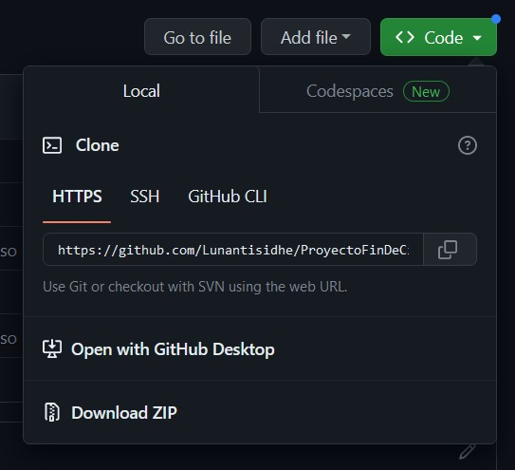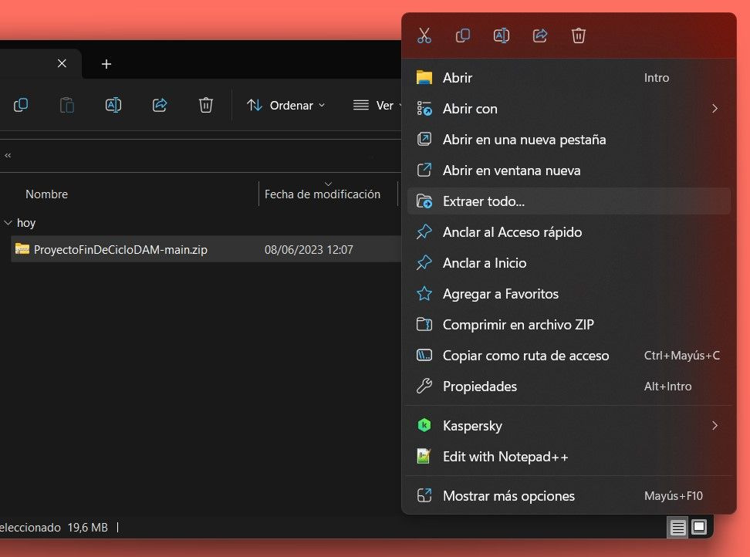

Aquí puedes encontrar una carpeta llamada "arcane_insight_app" con la aplicación y una carpeta llamada "arcane_insight" con el código fuente.

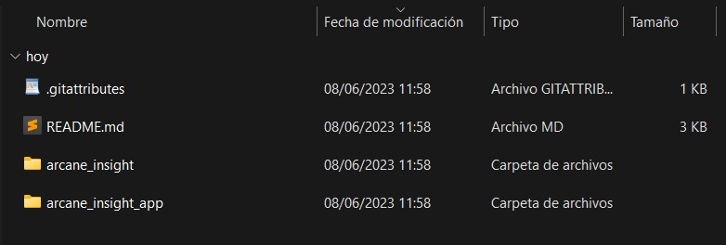

1. Si tienes instalados en tu equipo Java JDK y MongoDB puedes saltarte los siguientes pasos de instalación.

Si no los tienes, navega hasta la carpeta del proyecto en tu sistema, entra en la carpeta "arcane_insight_app" y abre la carpeta "res".

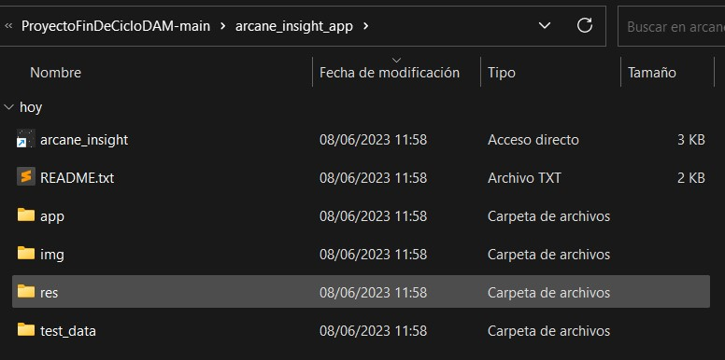

1. En esta carpeta, encontrarás los archivos de instalación de Java JDK y MongoDB correspondientes.

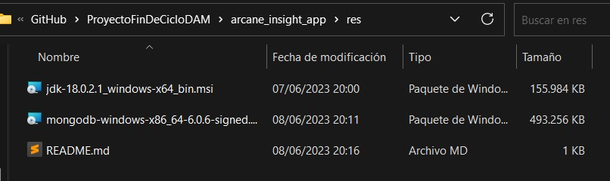

1. Sigue las instrucciones de instalación provistas por cada uno de los instaladores para completar la instalación de Java JDK y MongoDB.

### Cómo lanzar la aplicación

Una vez que hayas completado la instalación de MongoDB y Java JDK, puedes ejecutar la aplicación arcane insight de las siguientes maneras:

* Mediante el acceso directo en la carpeta de la aplicación. Esta es la opción que te recomendamos.

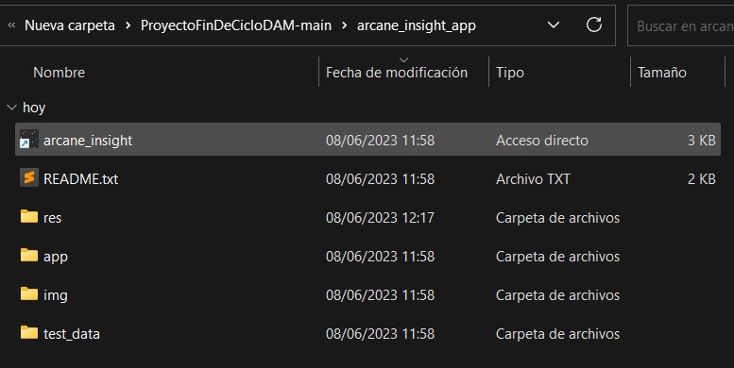

* Mediante el archivo .bat de la carpeta "app".
* Mediante el archivo .exe de la carpeta "app". Esta opción no es muy recomendada ya que algunos caracteres especiales pueden no mostrarse correctamente.

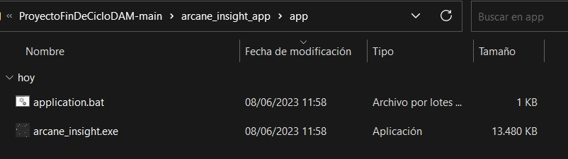

### Uso

Una vez que hayas iniciado arcane insight, podrás utilizar las siguientes funcionalidades:

Menú principal

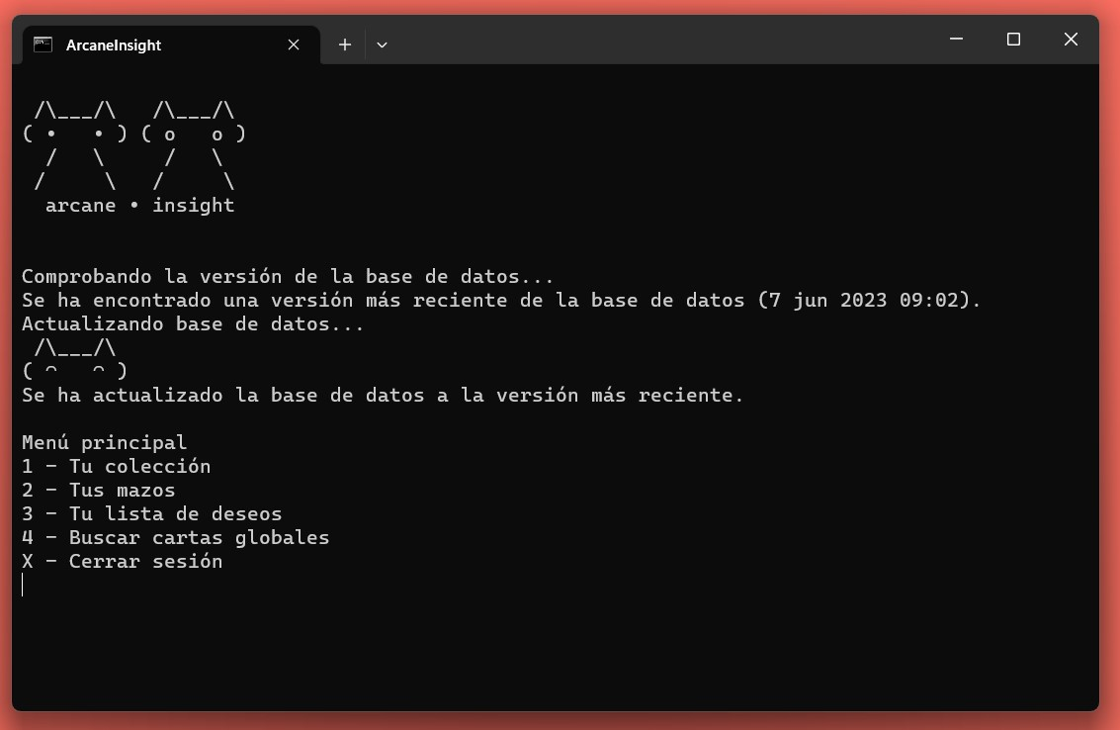

Tu colección

* Ver tu colección

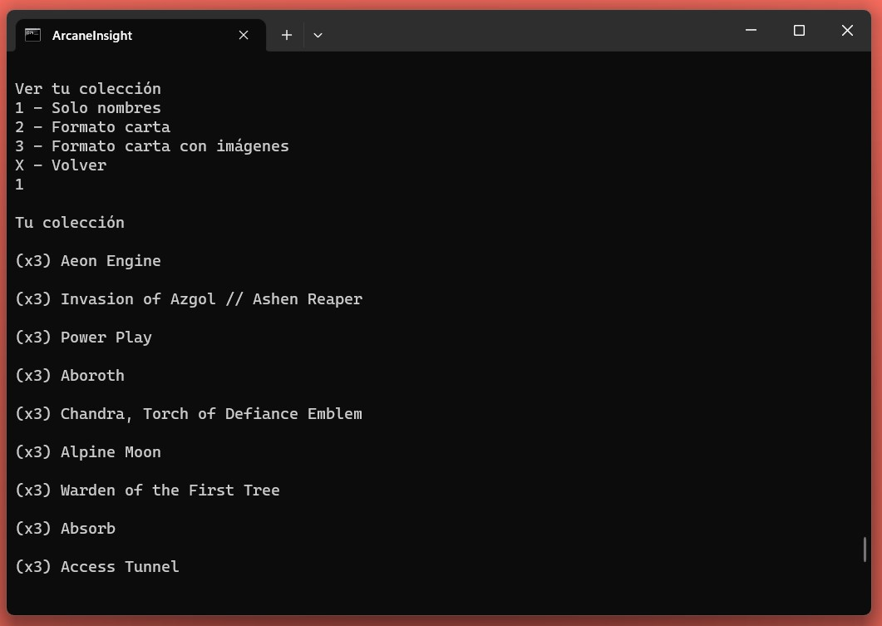

* Añadir cartas a tu colección

A mano

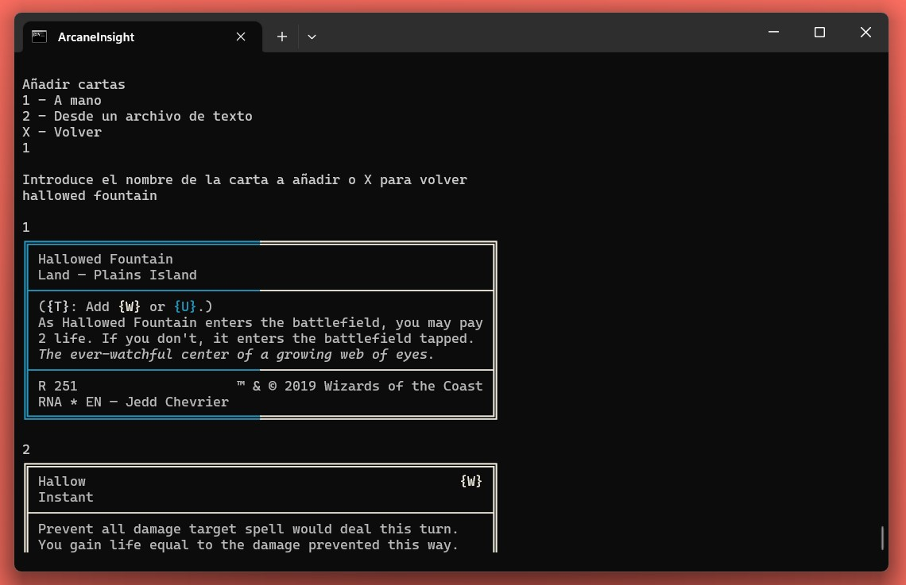

Desde un fichero de texto

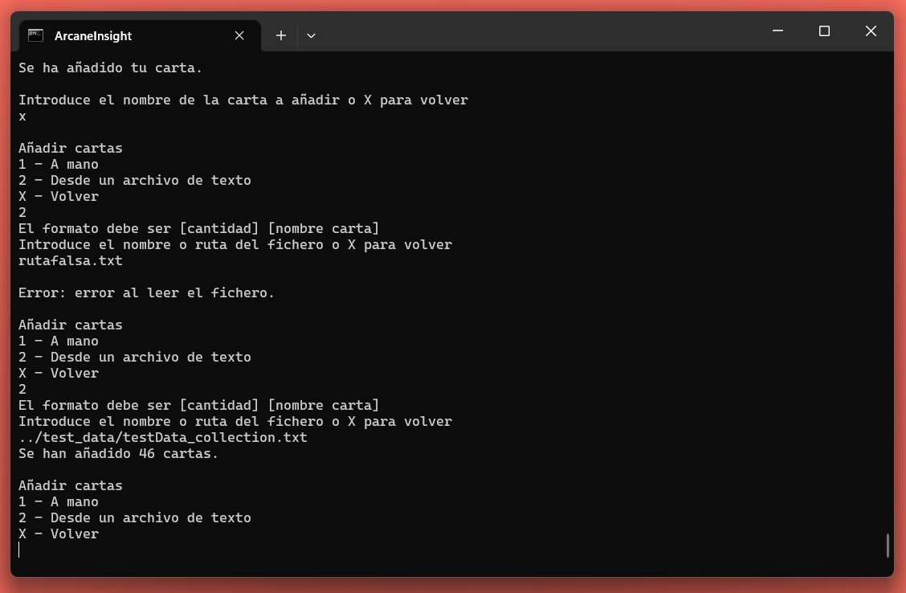

* Buscar cartas en tu colección

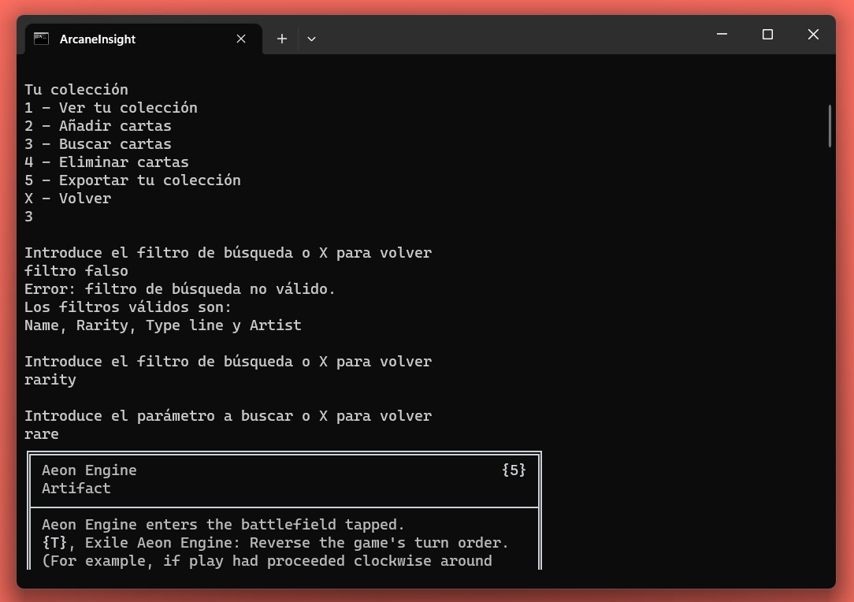

* Eliminar cartas de tu colección

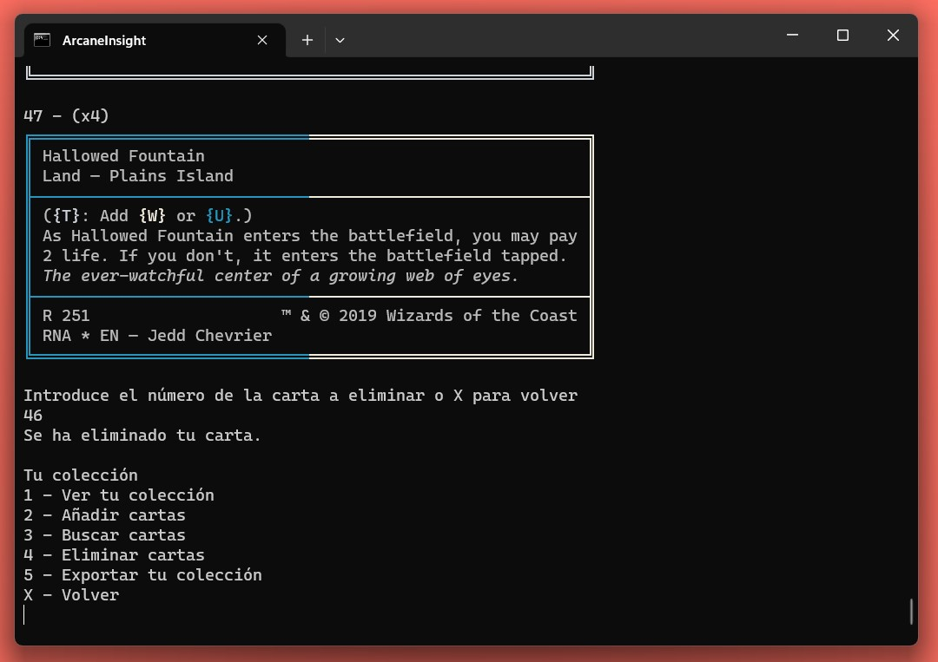

* Exportar tu colección

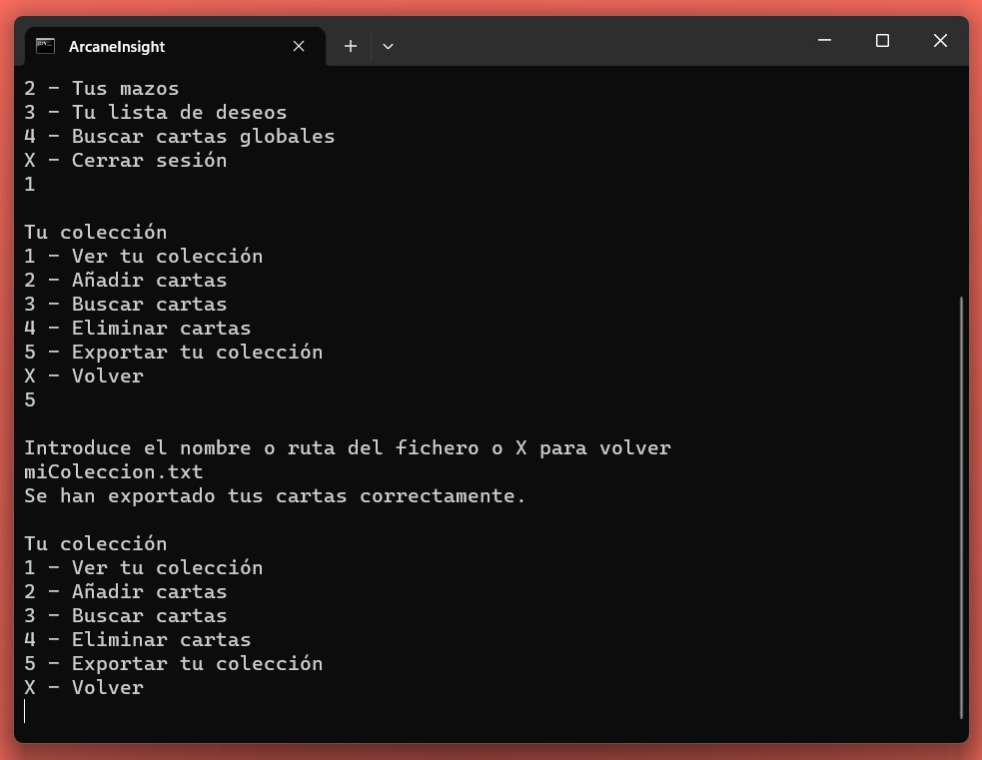

Tus mazos

* Ver en detalle tus mazos

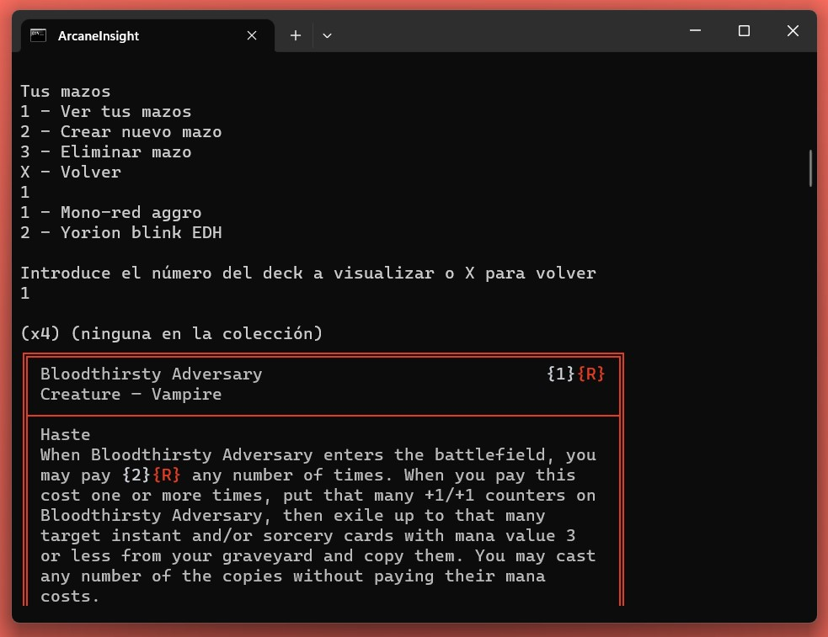

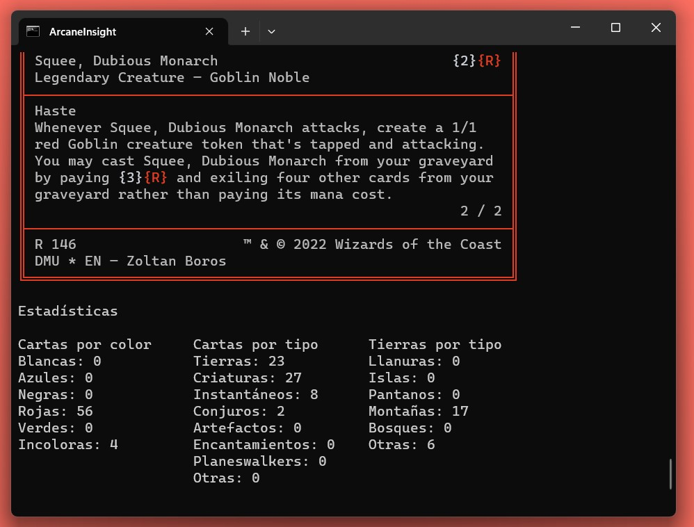

* Añadir cartas a tus mazos

A mano

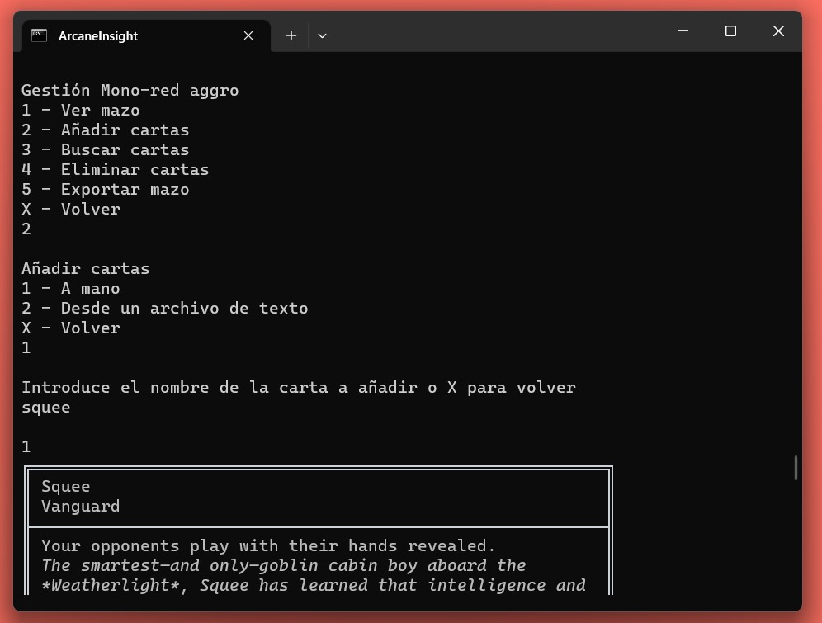

Desde un fichero de texto

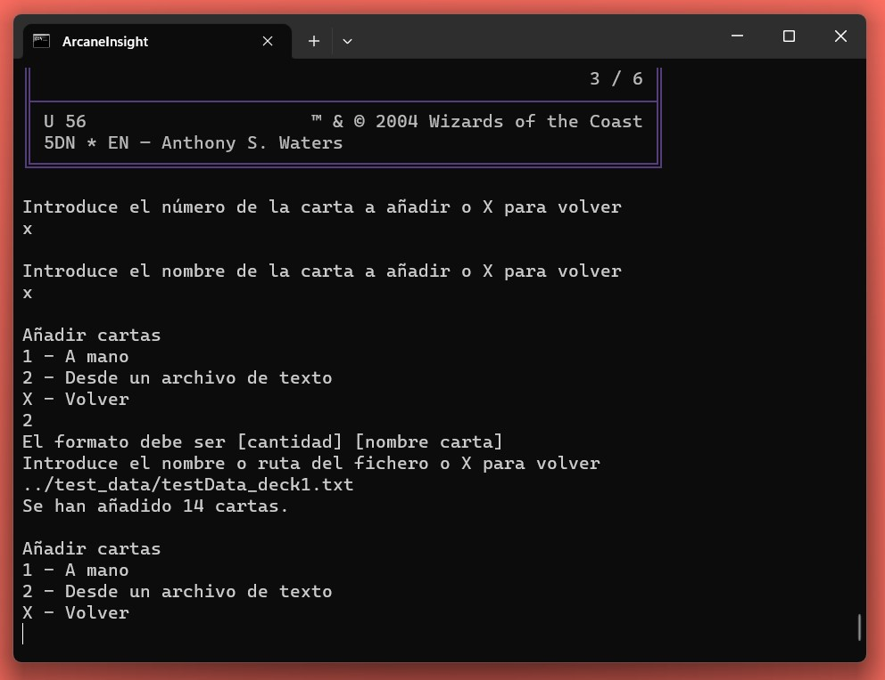

* Buscar cartas en tus mazos

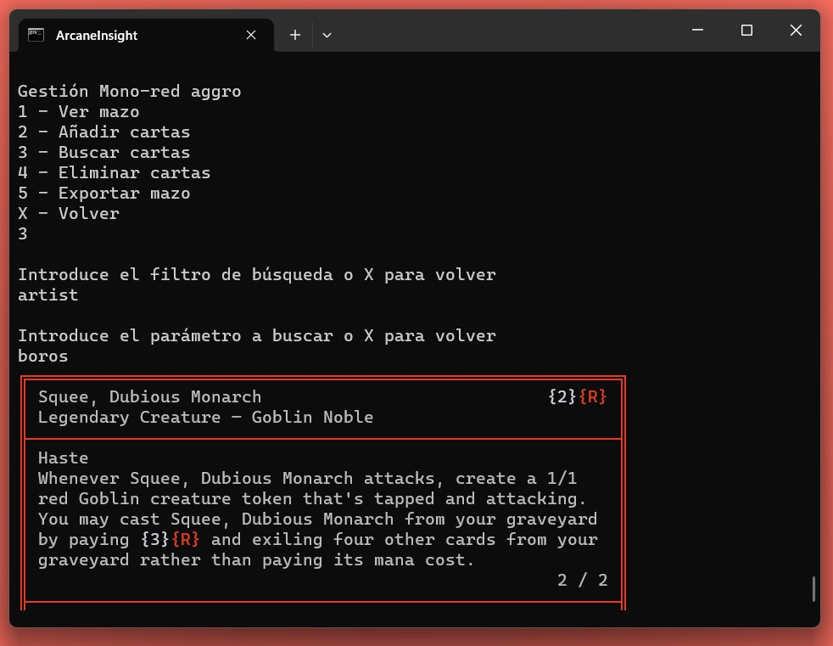

* Eliminar cartas de tus mazos

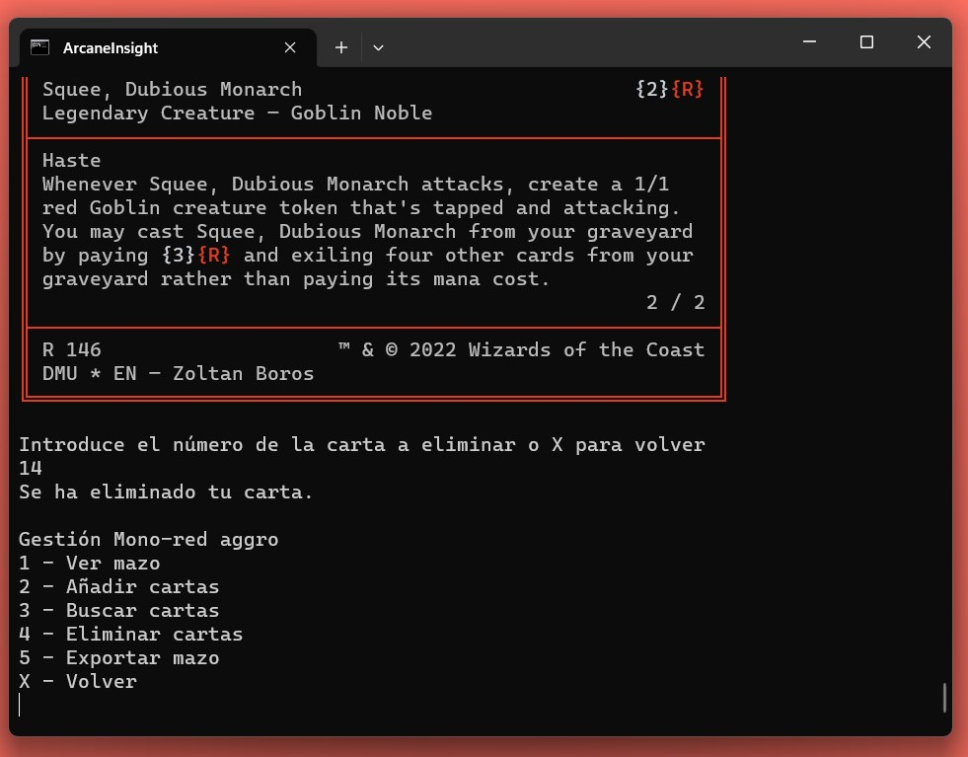

* Exportar tus mazos

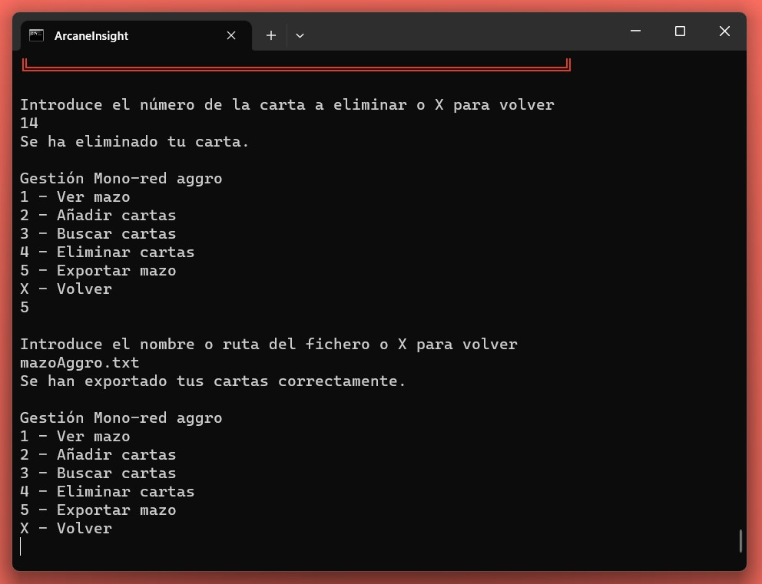

* Crear mazos nuevos

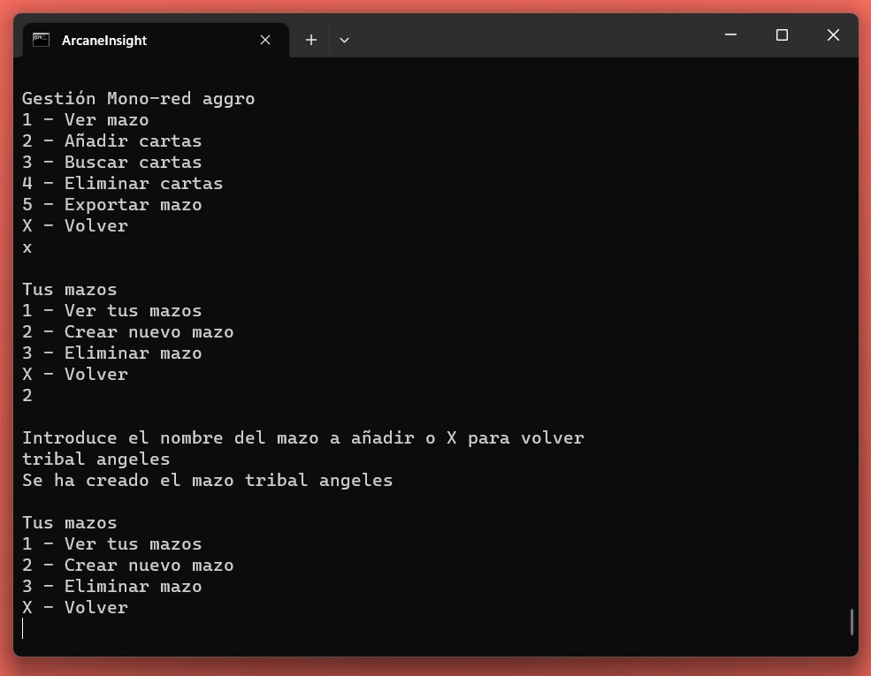

* Eliminar tus mazos

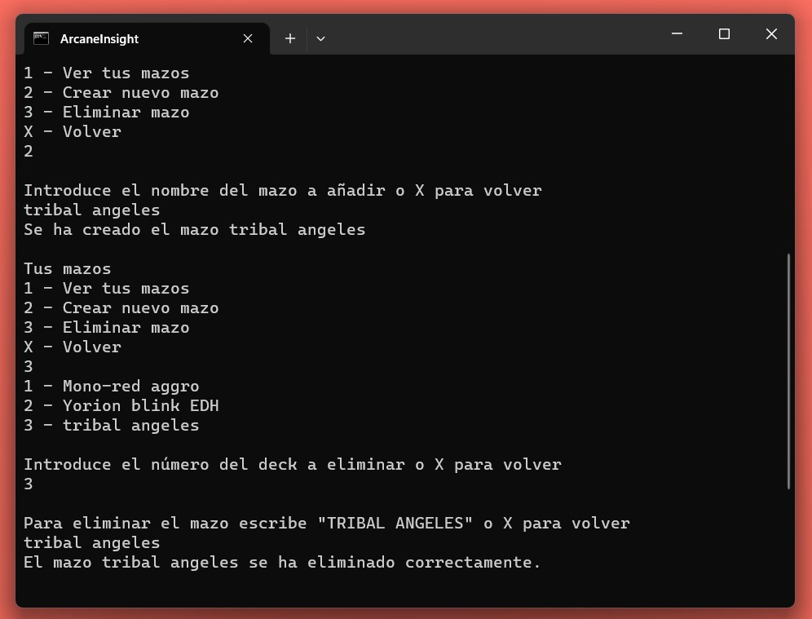

Tu lista de deseos

* Ver tu lista de deseos

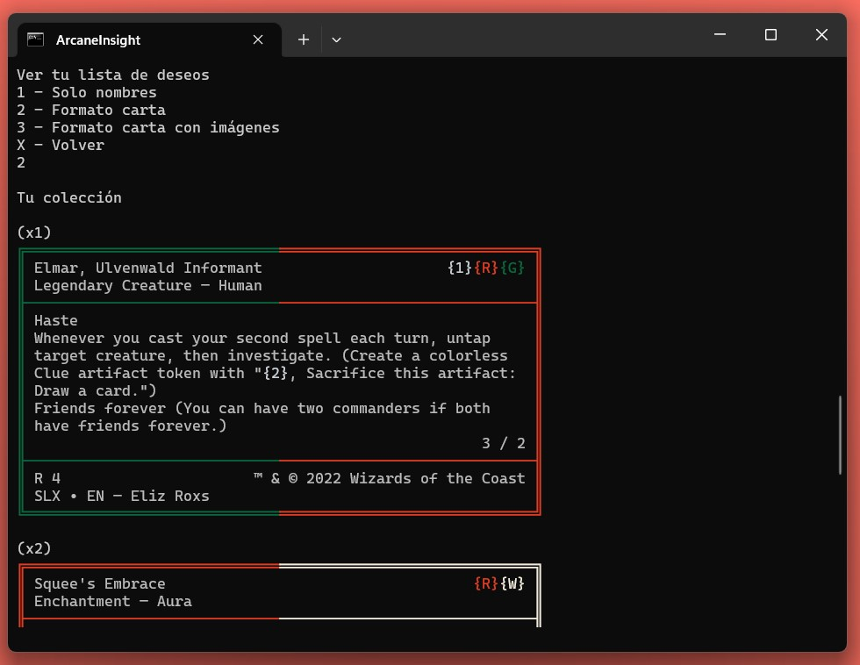

* Añadir cartas a tu lista de deseos

A mano

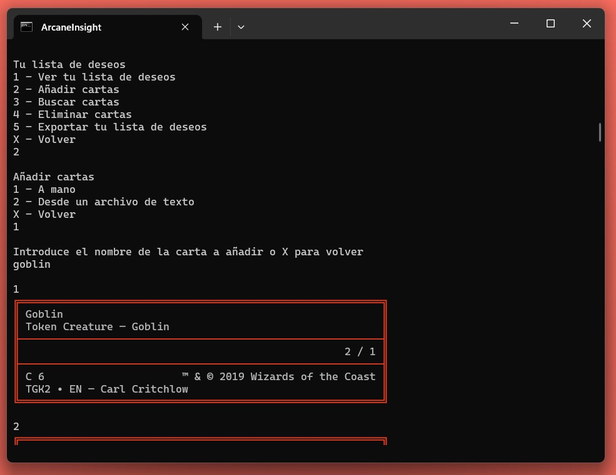

Desde un fichero de texto

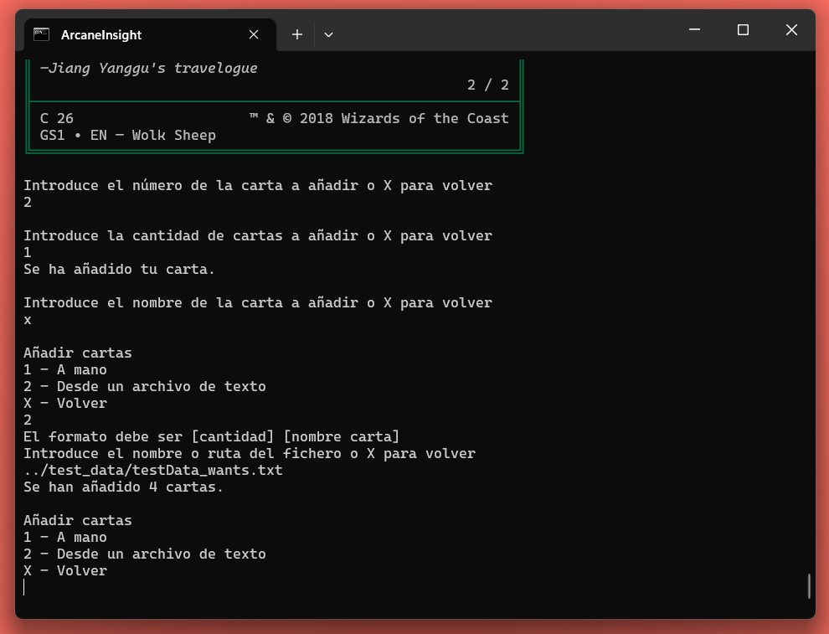

* Buscar cartas en tu lista de deseos

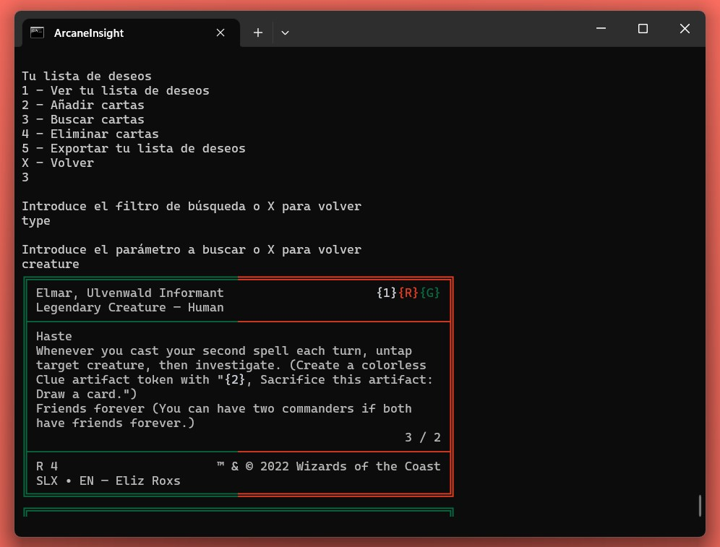

* Eliminar cartas de tu lista de deseos

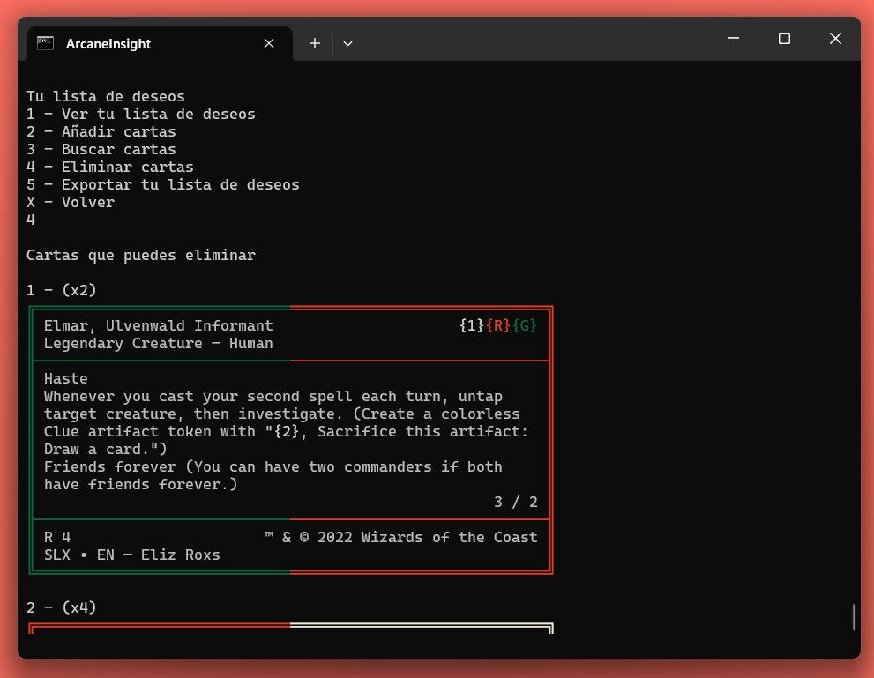

* Exportar tu lista de deseos

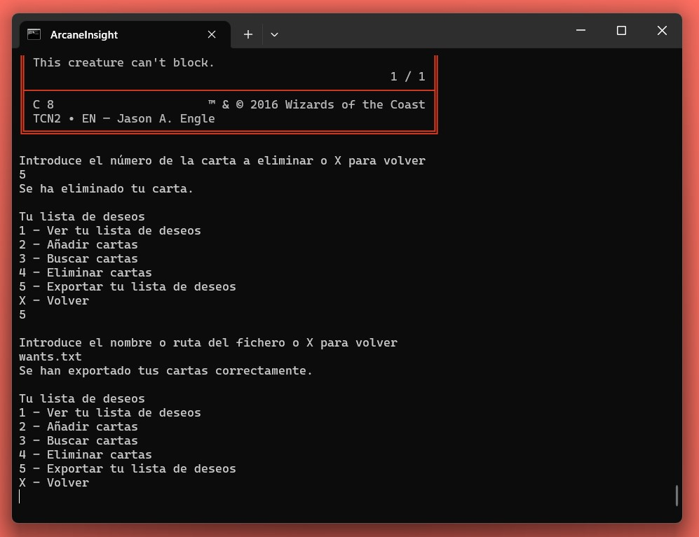

General

* Buscar cartas de forma global

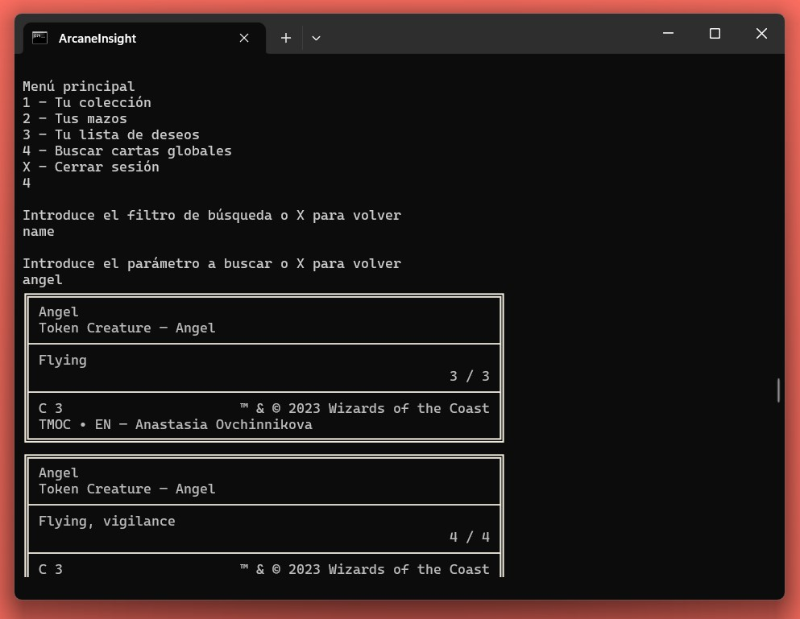

¡Disfruta de arcane insight y que tengas una experiencia mágica en el mundo de Magic: The Gathering!